DOM – document object model (modelos de objetos para documentos)

Basicamente é um conjunto de objetos dentro do navegador que da acesso ao componentes internos do web site. (roda dentro do navegador)

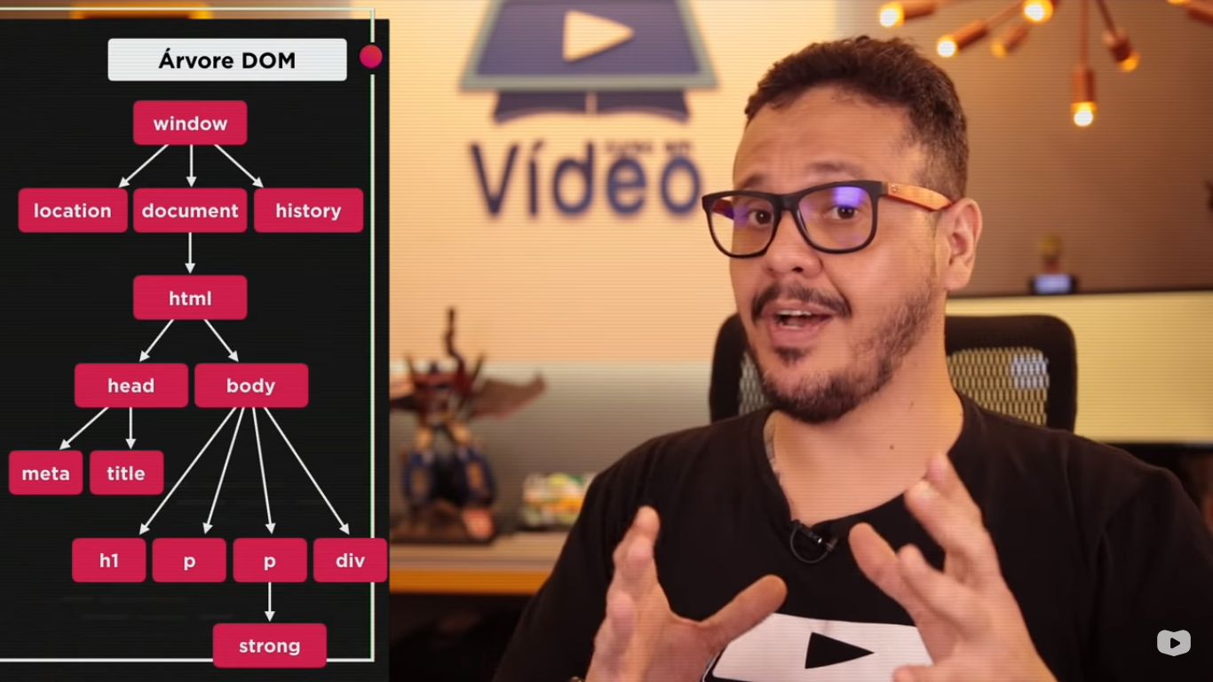

Maneira que busca algum objeto que já existe dentro do código. No caso a seguir, o professor está mostrando como buscar por “marca”:









Maneira mais recomendada por especialistas para “procurar”:

